Инновациялық Еуразия университетінің жоғары колледжі
Высший Колледж Инновационного Евразийского Университета
(наименование организации образования)
Орта білімненкейінгі, техникалық және кәсіптік білім беру ұйымдарына арналған педагогінің сабақ жоспары.
Поурочный план или краткосрочный план для педагога организаций среднего образования ВКИнЕУ
(наименование организации образования)
А. Беляев «Голова профессора Доуэля». Анализ произведения «Голова профессора Доуэля». Стили речи (тема урока)
Раздел ІІІ | Наука и этика
ФИО педагога | Ахмедиева Б. К.
Дата:
Класс: | Количество присутствующих: Количество отсутствующих:
Тема урока | А. Беляев «Голова профессора Доуэля». Анализ произведения «Голова профессора Доуэля». Стили речи
Цели обучения в соответствии с учебной программой | Излагать содержание прослушанного, прочитанного и аудиовизуального материала в виде развернутых и сжатых планов, тезисов, резюме,  конспектов, аннотаций, сообщений, докладов.
Цели урока | Излагать содержание прослушанного, прочитанного и аудиовизуального материала в виде развернутых и сжатых планов, тезисов, резюме,  конспектов, аннотаций, сообщений, докладов.
ХОД УРОКА
Этап урока/  Время | Действия педагога | Действия ученика | Оценивание | Ресурсы
Начало урока | Знакомит с темой и целями урока. Даёт информацию о научных достижениях 21 века. Знакомит с писателем А. Беляевым.  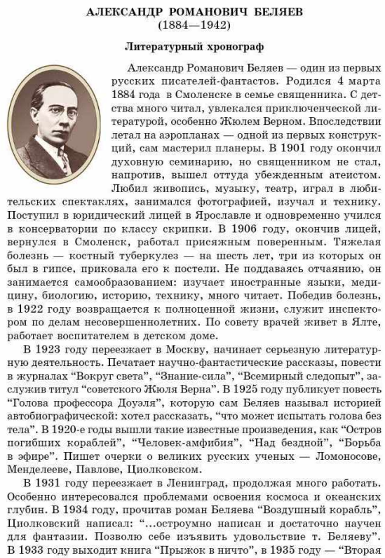 |  |  | Русский язык  З. К. Сабитова, О. Б. Алтынбекова  учебник для 10 классов общественно-гуманитарного направления общеобразовательных школ  Алматы «Мектеп» 2019 г.
Основная часть урока | 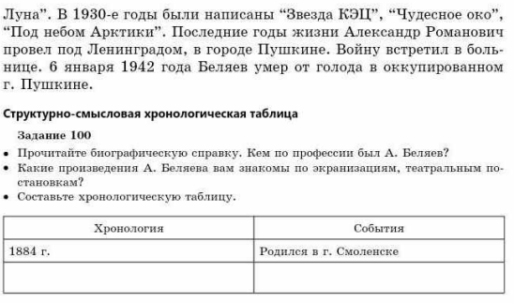 | Читают аналитическую статью, составляют структурно - смысловую аналитическую статью выписывают научные термины. Отвечают на вопросы учебника. | Мин.-50 (D), макс.-69 баллов( С)-удовлетворительно
 | 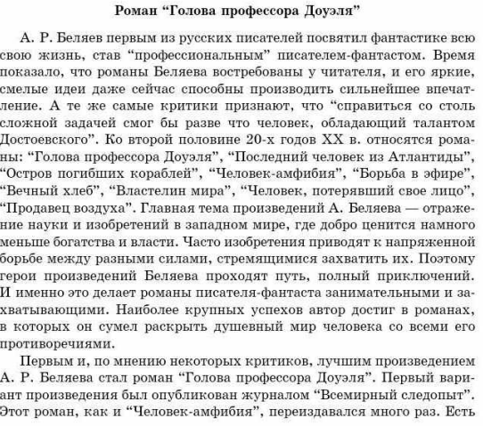 | Читают аналитическую статью. Выполняют послетекстовые задания , дополняя текст информацией о достижениях науки и техники последних лет | Мин.-70(C+) , макс-89 баллов (В+)-хорошо
 | 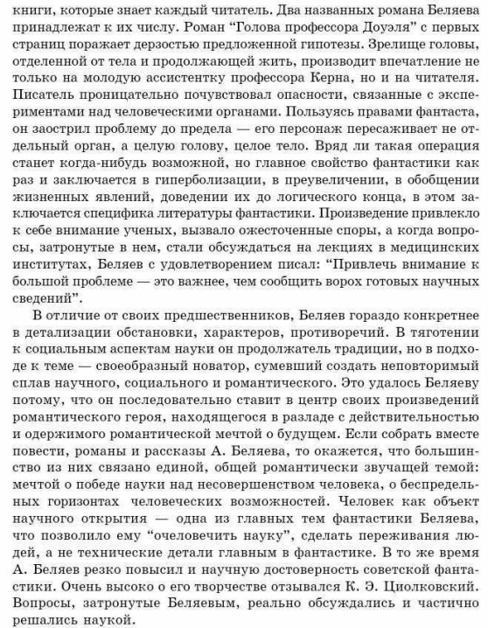
 | 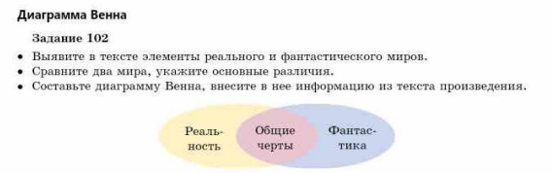 | Заполняют диаграмму Венна, выявляя в тексте элементы реального и фантастического миров. Сравнить два мира, указывая основные различия, внося в неё информацию из текста произведения. | Мин.-90(A-), макс.100 (А)-отлично
Рефлексия |  | Определяют, что удалось выполнить, какое задание было трудно выполнить.

